SKRINING FITOKIMIA DAN UJI AKTIVITAS ANTIOKSIDAN
DARI AIR REBUSAN SEGAR, SARI SEGAR, DAN EKSTRAK SEGAR BUAH PEPINO (Solanum muricatum Ait.)
DENGAN METODE DPPH

SKRIPSI

OLEH:
PUTRI THERESIA HARIANJA
NPM. 192114085

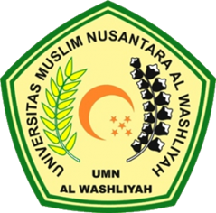

PROGRAM STUDI SARJANA FARMASI
FAKULTAS FARMASI
UNIVERSITAS MUSLIM NUSANTARA AL-WASHLIYAH
MEDAN
2021

SKRINING FITOKIMIA DAN UJI AKTIVITAS ANTIOKSIDAN
DARI AIR REBUSAN SEGAR, SARI SEGAR, DAN EKSTRAK SEGAR BUAH PEPINO (Solanum muricatum Ait.)
DENGAN METODE DPPH

SKRIPSI
Diajukan untuk melengkapi dan memenuhi syarat-syarat untuk memperoleh Gelar Sarjana Farmasi pada Program Studi Sarjana Farmasi Fakultas Farmasi Universitas Muslim Nusantara Al-Washliyah

OLEH:
PUTRI THERESIA HARIANJA
NPM. 192114085

PROGRAM STUDI SARJANA FARMASI
FAKULTAS FARMASI
UNIVERSITAS MUSLIM NUSANTARA AL-WASHLIYAH
MEDAN
2021

